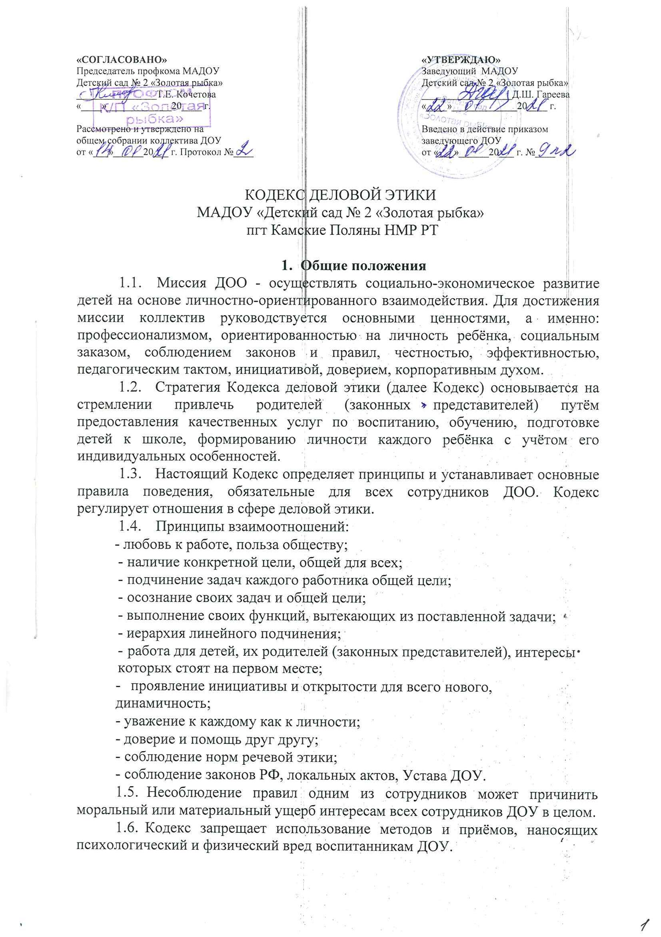

2.Конфликт интересов
  - Конфликтом интересов в рамках Кодекса признаётся ситуация, в результате столкновения личных интересов:
- сотрудника с интересами родителей (законных представителей)
воспитанника;
- сотрудника с интересами воспитанника;
- сотрудника с интересами ДОУ;
- сотрудника с должностными интересами другого сотрудника.
  - Личный интерес понимается как желание, стремление, цель которого - получение личной выгоды, личного преимущества в ущерб интересами воспитанников, их родителей, ДОУ или должностным интересам другого сотрудника.
  - Примеры конфликта интересов:
- неисполнение сотрудником должностных обязанностей, несоблюдение социальных норм поведения' в обществе, общении с воспитанниками и их родителями (законными представителями) понижает качество работы ДОУ, наносит моральный вред участниками воспитательнообразовательного процесса;
- проявление сотрудником дискриминации по отношению к воспитанникам, их родителям (их законным представителям), другому сотруднику по признаку расы, религии, национальности, социального и имущественного положения;
- создание агрессивной рабочей обстановки в учреждении через замечания, невыполнение рекомендаций и указаний администрации, грубость и другие действия дестабилизирующие деятельность ДОУ и понижают качество воспитательно-образовательного процесса;
- разглашение сведений, составляющих служебную и коммерческую тайну, способствует понижению репутации ДОО;
- недовольство сотрудника условиями труда снижает качество его работы, создаёт нерабочую обстановку;
- химические и нехимические психологические формы зависимости поведения (наркотическая, алкогольная, игровая, компьютерная, религиозная зависимость и табакокурение) могут дестабилизировать обстановку в ДОУ.
  - Нарушение настоящего Кодекса в результате конфликта интересов будет иметь также место, если сотрудник:
- нарушает социальные нормы поведения в обществе, не соблюдает педагогическую этику в общении с воспитанниками, их родителями и коллегами;
проявляет дискриминацию, унижает личное достоинство окружающих;
- не желает исправлять ошибки и учитывать замечания;
- разглашает сведения, компрометирующие коллег, деятельность ДОУ;
- использует финансовые и материальные ресурсы ДОУ в личных целях;
- ведёт личные разговоры по служебному и сотовому телефонам в рабочее время;
- проявляет недисциплинированность, допускает систематическое опоздание на работу;
- неспособен качественно и в срок выполнять конкретное задание;
- не имеет понятие о деловом стиле и служебной субординации;
- не имеет инициативы, живого интереса к делам ДОУ;
- уходит с работы раньше времени;
- не читает профессиональную литературу, не владеет последней информацией по специальности.
  - Правила предотвращения и устранения конфликта интересов:
- сотрудники должны незамедлительно информировать руководителя о любом случае конфликта интересов как в отношении себя лично, так и в отношении других сотрудников, воспитанников, их родителей;
- каждая из сторон конфликта должна признать наличие конфликтной ситуации и необходимость соблюдать настоящий Кодекс;
- решить проблему должны администрация ДОУ, профсоюзный орган. Необходимо создать атмосферу доверия, благожелательных взаимоотношений, усиление взаимного влияния и открытого обмена информацией;
- администрация ДОУ, профсоюзный орган, педагогический совет представляют сотруднику возможность для совершенствования профессиональных и личностных качеств, мотивирует его, а если это необходимо, заставляет сотрудника воздерживаться от некоторых поступков, отклоняющихся от норм поведения, пытается исправить его различными методами, включая дисциплинарные меры в соответствии с ТК РФ.

- Информация о документации
  - Сотрудники обязаны держать в секрете информацию личного характера о воспитанниках, их родителях, не подлежащую разглашению.
  - Не допускается разглашение информации, которая предназначена только для служебного пользования внутри ДОУ. Её разглашение может причинить вред репутации ДОУ. Использование и передача третьим лицам подобной информации в личных целях является нарушением настоящего Кодекса.
  - Сотрудники должны соблюдать требования в отношении обмена внутрисадовской информацией и документацией, их хранения в соответствии с установленными правилами.
  - ДОУ обеспечивает конфиденциальность документов, содержащих медицинские и личные данные о сотрудниках и воспитанниках. Эти документы и информация не должны распространяться или обсуждаться за пределами ДОУ, за исключением случаев, одобренных самим сотрудником, родителями воспитанников (законных их представителей) или предусмотренных требованием закона.
  - Документы, данные, информация, отчёты, предоставляемые администрации ДОУ, родителям воспитанников, должны быть полными и точными.
  - Сотрудник несёт личную ответственность за достоверность информации, отчётов, документов, находящихся в его компетенции, а также за своевременность, грамотность их подготовки.

- Имущество ДОУ
  - К имуществу ДОУ относятся не только помещение, мебель, мягкий инвентарь, ТСО, но и нематериальное имущество: внутрисадовская информация, интеллектуальная собственность, компьютерная база данных, методические разработки и др.
  - Сотрудники могут распоряжаться имуществом ДОУ в рамках своих полномочий.
  - Система телефонной связи, компьютерной системы ДОУ предназначены только для служебных целей.
  - Использование имущества в личных целях является нарушением настоящего Кодекса.

- Внешнее участие
  - Администрация ДОУ не вправе требовать от сотрудников пожертвований в фонд каких-либо политических групп или кандидатов, их поддержки или противодействия им.
  - Сотрудники могут заниматься разрешённой законом благотворительной и политической деятельностью в свободное от работы время. При этом они не должны использовать имущество ДОУ, выступать от имени детского сада или действовать как его представители.

- Действия при нарушении Кодекса
  - Сотрудники обязаны сообщать своему непосредственному руководителю о любых фактах, связанных с нарушением настоящего Кодекса, при невозможности решить проблему самостоятельно.
  - Любой сотрудник, сообщивший о факте нарушения правил настоящего Кодекса, имеет право на конфиденциальность и защиту со стороны администрации ДОУ.
  - Внутреннее расследование проводится группой сотрудников, состав которой определяется при внесении решения о проведении внутреннего расследования (комиссия по трудовым спорам (КТС)).
  - Члены КТС имеют право:
- получать устные и письменные объяснения от любого сотрудника, родителей воспитанников (их законных представителей);
- требовать от любых сотрудников ДОУ предъявления документов, имеющих отношение к расследуемым фактам;
- по согласованию с администрацией ДОУ привлекать сотрудников для проведения мероприятий в рамках расследования.
  - Результаты расследования рассматриваются администрацией ДОУ, решение принимается по предложениям КТС.
  - Сотрудники ДОУ оказывают необходимое содействие при проведении расследования. Они обязаны выполнять требования членов КТС. Отказ от выполнения таких требований, предоставление ложных сведений или введение в заблуждение членов КТС является нарушением настоящего Кодекса.

- Заключение
  - При оценке поступков или обстоятельств сотрудникам следует руководствоваться правилами настоящего Кодекса, собственными суждениями, принципами профессиональной этики, общечеловеческой нравственности, здравым смыслом, а также во всех случаях следовать духу Кодекса, миссии ДОУ.
  - При отсутствии уверенности в том, какие именно действия следует предпринять в той или иной ситуации, следует обратиться к своему непосредственному руководителю.

